Министерство науки и высшего образования Российской Федерации

Пензенский государственный университет

Кафедра «Вычислительная техника»

**ОТЧЕТ**

по лабораторной работе №10

по курсу «Информационные технологии в профессиональной деятельности»

на тему «GitHub. Совместная работа»

Выполнил

студент группы 23ВВВ4:

Беглов И. В.

  Приняли:

Юрова О. В.

Митрохина Н. Ю.

Пенза 2024

Цель: научиться работать с веб-сервисом для хостинга проектов и их совместной разработки GitHub. Создать свой публичный репозиторий.

1) Регистрация всех членов команды

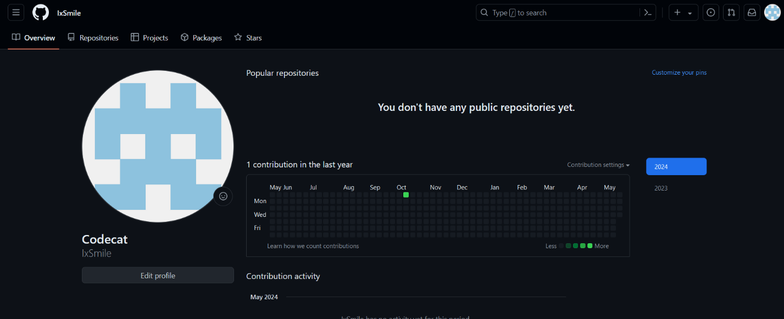

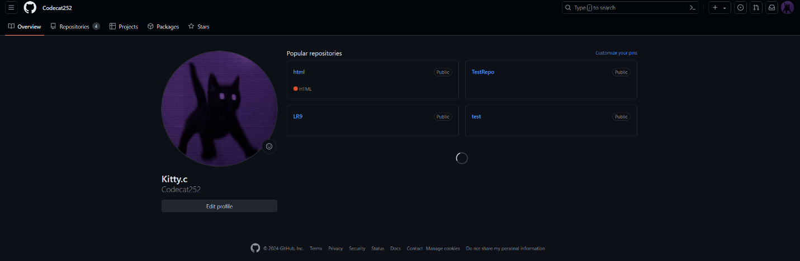

2) Распределение ролей на проекте

Студент 1 – Kitty.c

Студент 2 - Codecat

3) Создание совместного репозитория (выполняет студент №1)

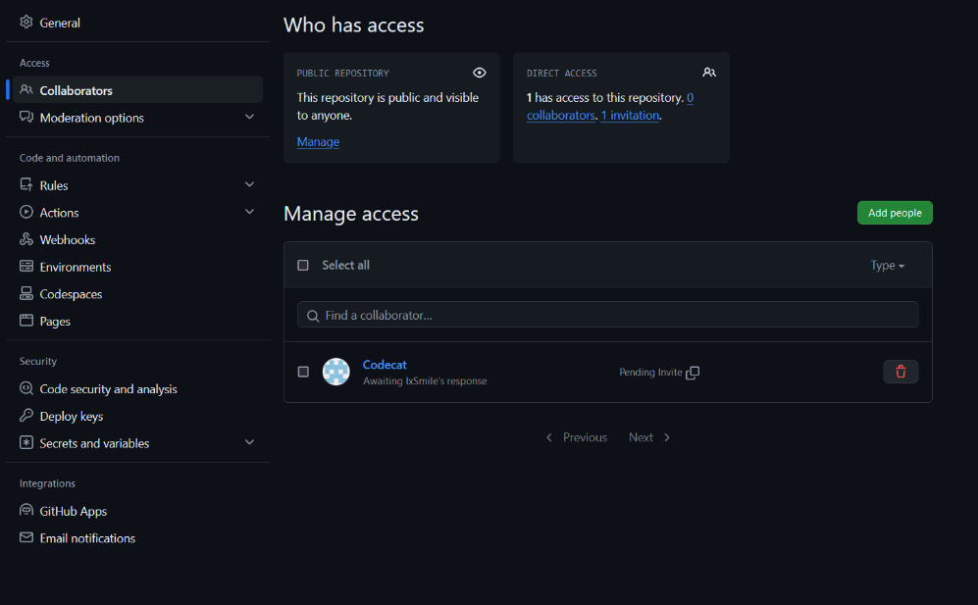 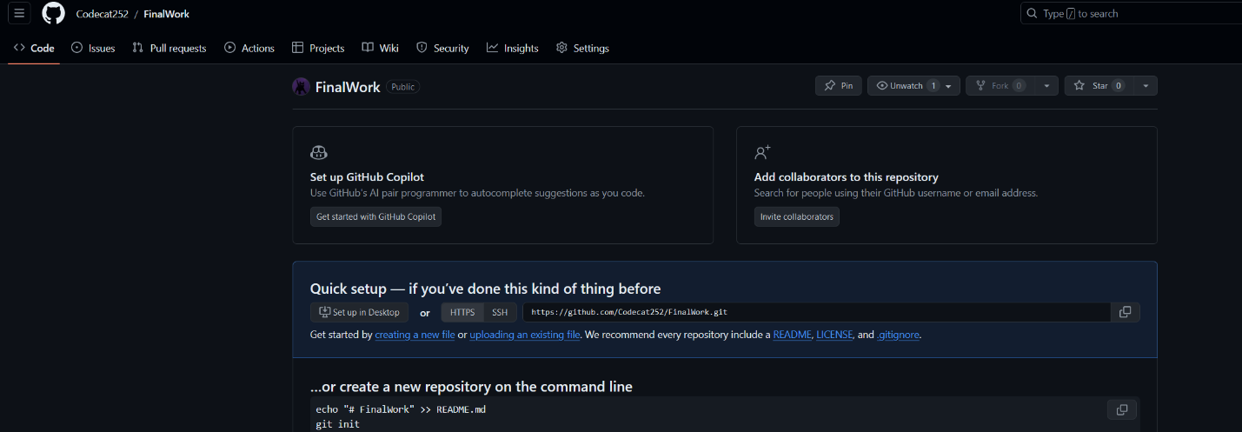

4) Выполнение задания

Этап 1 (подготовительный).

Выполняет студент №1:

- создал локальный репозиторий и инициализируйте его;

- связал созданный репозиторий с удаленным (FinalWork);

- убедился в том, что привязка прошла успешно, выполнив соответствующую команду;

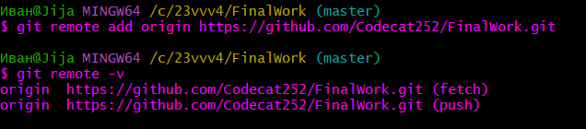

- извлек и загрузил в локальный репозиторий содержимое из удаленного репозитория;

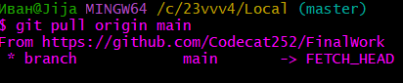

- создайте в своем локальном репозитории новый файл .docx,

содержащий отчет по данной лабораторной работе;

- зафиксируйте изменения, выполнив соответствующие команды;

- добавьте в локальный репозиторий файлы проекта по дисциплине

«Программирование» за первый семестр (порядковый номер

лабораторной, которую нужно взять, соответствует номеру бригады.

Например: бригада №3 берет лабораторную работу №3 «Операторы

условия»);

- зафиксируйте изменения, выполнив соответствующие команды;

- отправьте зафиксированные изменения в удаленный репозиторий в

главную ветку.

В результате описанных действий совместный репозиторий на GitHub

должен содержать файл отчета (.docx) и файлы проекта.

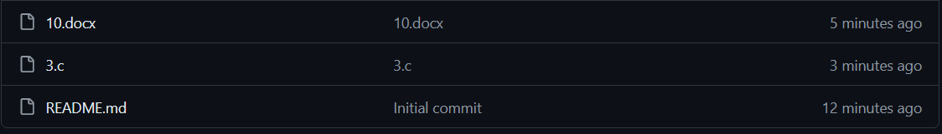

Этап 2 (основной).

Для студента №1:

- создал в своем локальном репозитории новую ветку (имя ветки

должно содержать вашу фамилию, например «Ivanov») и перейдите в эту

ветку;

- выполнил индивидуальное задание:

• в коде проекта измените имена переменной (например: была

переменная int a, стала int a1);

• зафиксируйте изменения, выполнив соответствующие

команды;

• создайте в своей ветке файл 1.docx, в котором опишите ваши

действия, добавив соответствующие скрины, в том числе скрины

из консоли git.

• зафиксируйте добавление файла;

- отправьте зафиксированные изменения в удаленный репозиторий в

вашу ветку (в параметре команды укажите имя вашей ветки, на GitHub

она создастся автоматически, это действие нужно для сохранности

данных);

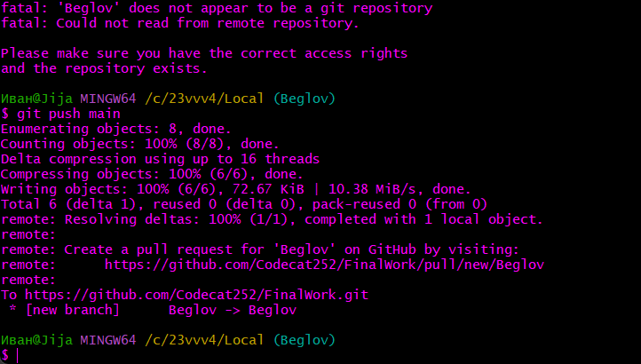

- после того как ваши изменения будут просмотрены координатором

проекта (студентом №1), выполняется слияние с веткой master.

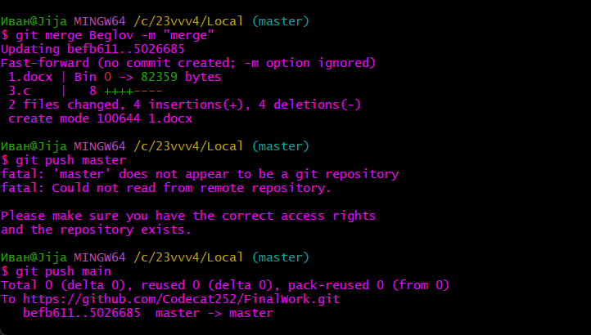

Для студента №2

- зашел на свою почту, которую указывал при регистрации профиля

на GitHub, и подтвердил свое участие в совместной работе;

- создал свой локальный репозиторий, склонировав себе общий репозиторий FinalWork;

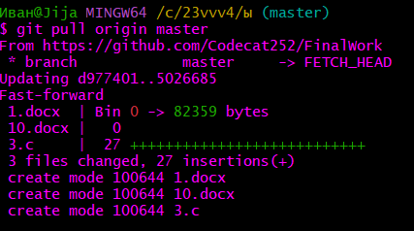

- создал новую ветку в локальном репозитории (имя ветки должно содержать вашу фамилию, например «Petrov») и перейдите в эту ветку;

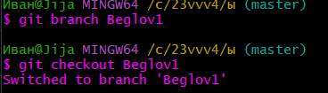

- выполнил индивидуальное задание:

• в код проекта внесите изменения:

- измените объявление всех используемых переменных так, чтобы

каждая переменная объявлялась с новой строки;

- добавьте хотя бы один комментарий, поясняющий назначение

переменных.

• зафиксируйте каждое изменение, выполнив соответствующие

команды;

• создайте в своей ветке файл 2.docx, в котором опишите ваши действия, добавив

соответствующие скрины, в том числе скрины из консоли git.

• зафиксируйте добавление файла;

- отправьте зафиксированные изменения в удаленный репозиторий в

вашу ветку ;

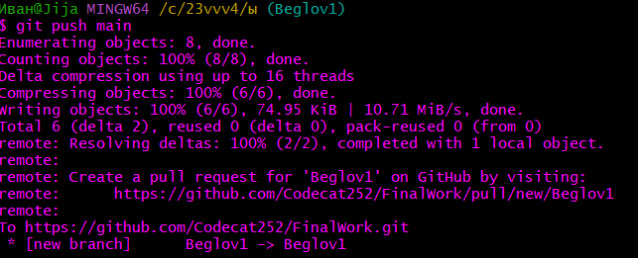

- после того как ваши изменения будут просмотрены координатором

проекта (студентом №1), выполняется слияние с веткой master.

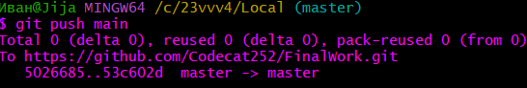

Этап 3 (заключительный).

Студент 1:

- получите все добавленные изменения в свой локальный репозиторий;

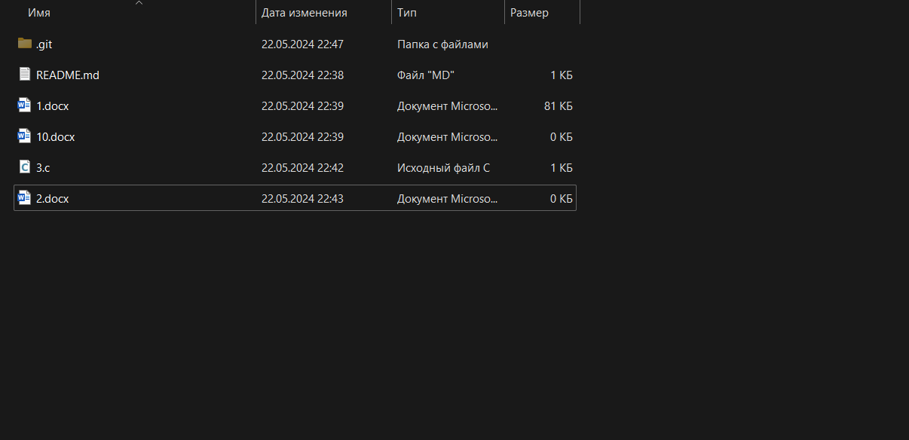

- оформил отчет (добавьте в него описание ваших действий и действий

студентов вашей бригады, используя информацию из их файлов);

- зафиксировал изменения;

- добавил ссылку на ваш совместный репозиторий в конце отчета;

- зафиксировал изменения;

- отправил зафиксированные изменения в удаленный репозиторий в

главную ветку.

<https://github.com/Codecat252/FinalWork/tree/master>